Nikolás Bernal Giraldo

1.

**Visión:** Tiene como objetivo ser en el 2022 una entidad financiera reconocida como el mejor proveedor de soluciones de inversión y administración de negocios fiduciarios con productos que se anticipan a las necesidades de los clientes, apoyados en programas de educación financiera y tecnología avanzada, generando valor para los accionistas, colaboradores y la sociedad en general.

**Misión:** Ofrecer a sus clientes estructuras fiduciarias adecuadas en apego al marco legal existente, brindando un servicio ágil y profesional, con personal capacitado y altamente competitivo de manera segura, oportuna, asertiva y confiable.

2.

Diagrama nivel 1:

Observador: Gerente general de FiduRepública.

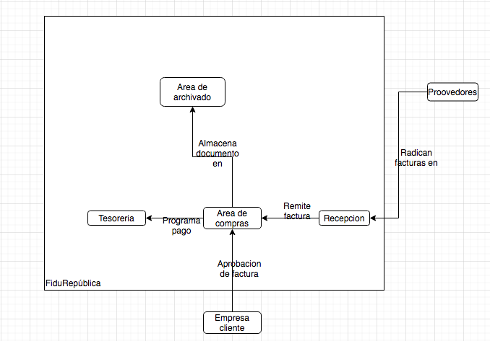

3.

**Problema:** Covid-19

**Síntomas:** Gastos incrementados, extensión de las fechas de entrega.

**Matriz ES/NO ES:**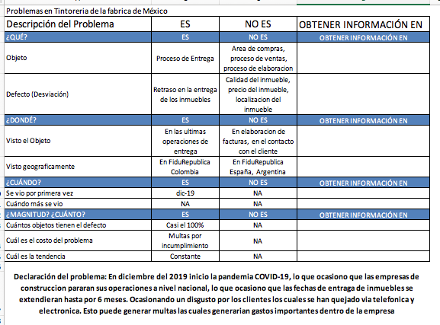

**Causas y efectos:** Este problema surge ya que a inicio una pandemia mundial, la cual obliga a la empresa a extenderse en sus fechas de entrega hasta por 6 meses

**Tipo de problema:** Desviación fundamental, ya que es un cambio que se presenta en el entorno y afecta a la empresa.

**Tipo de solución:** Estratégica.

**Soluciones potenciales:**

* Acordar un plazo determinado con el cliente y hacerle entender la situación en la que se encuentra la empresa.
* Acordar espacios en los cuales sea posible la entrega de inmuebles a los clientes.
* Priorizar clientes a los cuales sea muy importante la entrega del inmueble, para que sigan confiando en la empresa.

**Horizonte de planeación:** Largo plazo, ya que no sabemos hasta cuando se solucione o controle lo de la pandemia.

**Tiempo de decisión:** 2 a 3 meses, porque se necesita saber como va a evolucionar la pandemia, para saber que medidas tomar en la entrega de los inmuebles.